




TRƯỜNG ĐẠI HỌC CÔNG NGHIỆP TP. HCM
VIỆN KHCN & QUẢN LÝ MÔI TRƯỜNG
----------------------
Luận văn
Đề tài:
NGHIÊN CỨU XỬ LÝ BENZEN TRONG NƯỚC NGẦM

TP. HCM, tháng 6 năm 2010

MỤC LỤC
NHẬN XÉT CỦA GIÁO VIÊN 2
CHƯƠNG 1: MỞ ĐẦU 5
1.1. Tính cấp thiết của đề tài 6
1.2. Mục tiêu của đề tài 6
1.3. Nội dung của đề tài 6
1.4. Đối tượng và phạm vi nghiên cứu 7
1.5. Phương pháp nghiên cứu 7
1.6. Nhu cầu kinh tế của xã hội 7
CHƯƠNG 2: TỔNG QUAN 7
2.1. Giới thiệu sơ lược về benzen 8
2.1.1. Tính chất vật lý 8
2.1.2. Tính chất hóa học 8
2.1.2.1. Phản ứng thế 9
2.1.2.2. Phản ứng cộng 12
2.1.2.3. Phản ứng oxi hóa 12
2.1.3. Điều chế và ứng dụng 13
2.1.3.1.Điều chế benzen 13
2.1.3.2.Ứng dụng của benzen 13
2.2. Nguồn gốc phát sinh 14
2.2.1. Lịch sử hình thành 14
2.2.2. Nguồn gốc phát sinh 14
2.3. Ảnh hưởng và tác động tới con người, động vật và thực vật 15
2.3.1. Tới con người và động vật 15
2.3.2. Tới thực vật 16
CHƯƠNG 3: CƠ SỞ LÝ THUYẾT NƯỚC NGẦM VÀ MỘT SỐ PHƯƠNG PHÁP XỬ LÝ 17
3.1. Tổng quan về các nuồn nước dùng để cấp nước: 17
3.2. Ưu và nhược điểm khi sừ dụng nước ngầm 18
3.2.1. Ưu điểm 18
3.2.2. Nhược điểm 19
3.3. Các phương pháp cơ bản xử lý nước ngầm 19
3.3.1. Phương pháp cơ học 20
3.3.2. Phương pháp hóa học 20
3.3.3. Phương pháp vi sinh 21
CHƯƠNG 4: PHƯƠNG PHÁP XỬ LÝ 22
4.1. Xử lý bằng phương pháp tuyển nổi 22
4.1.1. Cở sở lý thuyết của quá trình tuyển nổi 22
4.1.2. Xử lý benzen bằng phương pháp tuyển nổi 23
4.1.2.1. Tuyển nổi chân không 23
4.1.2.2. Tuyển nổi không áp lực 24
4.2. Xử lý bằng phương pháp hấp phụ 25
4.2.1. Cơ sở lý thuyết 25
4.2.1.1. Những khái niệm cơ bản 25
4.2.1.2. các giai đoạn hấp phụ 27
4.2.1.3. Chất hấp phụ 27
4.2.2. Xử lý bằng phương pháp hấp phụ 28
4.2.2.1. Xử lý bằng than hoạt tính 28
4.2.2.2. xử lý bằng silicagel 31
4.2.2.3. xử lý bằng nhôm oxít 32
4.2.2.4. xử lý bằng zeolit 33
CHƯƠNG 5: KẾT LUẬN VÀ KIẾN NGHỊ 35
TÀI LIỆU THAM KHẢO 36

DANH MỤC BẢNG HÌNH
Hình 4.1: Tuyển nổi khấy trộn 22
Hình 4.2: sơ đồ tuyển nổi chân không 23
Hình 4.3: sơ đồ tuyển nổi không áp lực 25
Hình 4.3: Các giai đoạn hấp phụ 27
Hình 4.4: Than hoạt tính 28
Hình 4.5: Silicagel 31
Hình 4.6: nhôm oxít 32
Hình 4.7: cấu trúc zeolit 33
Hình 4.8: cơ chế hấp phụ zeolit 34
Hình 4.9: Hấp phụ zeolit trong môi trường nước 34

CHƯƠNG 1: MỞ ĐẦU

1.1. Tính cấp thiết của đề tài
Nước là nhu cầu tất yếu của mọi sinh vật. Không có nước cuộc sống trên trái đất không thể tồn tại được. Hàng ngày trung bình mọi người cần từ 3-10 lít đáp ứng cho nhu cầu ăn uống và sinh hoạt hằng ngày. Trong sinh hoạt nước cấp dùng đáp ứng nhu cầu sinh hoạt ăn uống, vệ sinh, các họat động giải trí, và các họat động công cộng như cứu hỏa, phun nước, tưới đường… còn trong công nghiệp, nước cấp được dùng cho quá trình làm lạnh, sản xuất thực phẩm như đồ hộp, nước giải khát, rượu… Hầu như mọi ngành công nghiệp đều sử dụng nước cấp như là một nguồn nguyên liệu không gì thay thế được trong sản xuất.
Tùy thuộc vào mức độ phát triền công nghiệp và mức sinh hoạt cao thấp của mọi cộng đồng mà nhu cầu về nước cấp với số lượng và chất lượng khác nhau. Ngày nay với sự phát triển của công nghiệp, đô thị và sự bùng nổ dân số nguồn nước càng ngày bị ô nhiễm và cạn kiệt.…
Vì thế con người cần phải biết cách xử lý các nguồn nước cấp đề đáp ứng cả về chất lượng lẫn số lượng cho sinh hoạt hằng ngày và sản xuất công nghiệp.
  - Mục tiêu của đề tài
Tìm được những phương pháp, những công nghệ xử lý benzen trong nước ngầm tiên tiến và hiệu quả của Việt nam nói riêng và trên toàn thế giới nói chung nhằm đáp ứng được về số lượng và chất lượng nguồn nước để phục vụ nhu cầu cho toàn xã hội.
  - Nội dung của đề tài
Nêu lên cơ sở lý thuyết của quá trình xử lý benzen trong nước ngầm, ưu nhược điểm của từng phương pháp xử lý, ảnh hưởng của nó đến môi trường và con người.
  - Đối tượng và phạm vi nghiên cứu
Đối tượng là dung môi benzen có trong nước ngầm.
Phạm vi nghiên cứu không giới hạn.

1.5. Phương pháp nghiên cứu
Đề tài hình thành dựa trên phương pháp thu thập tài liệu, phân tích và sau đó so sánh với QCVN 01:2009/bộ y tế (quy chuẩn kỹ thuật quốc gia về chất lượng nước ăn uống).

1.6. Nhu cầu kinh tế của xã hội
Hiện nay nhu cầu dùng nước sạch của người dân ngày càng tăng cao, đáp ứng nhu cầu đó các nhà máy xử lý nước cấp lần lượt ra đời. Huyện Long Khánh theo khảo sát là một vùng có trữ lượng nước ngầm khá lớn, chất lượng nước đạt tiêu chuẩn chất lượng nước ngầm. Do đó chỉ cần xử lý sơ bộ chúng ta có thể đưa vào mạng lưới cấp nước cho người dân sử dụng.

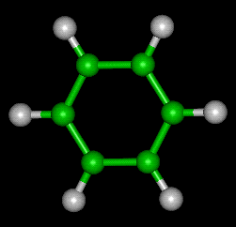
CHƯƠNG 2: TỔNG QUAN

2.1. Giới thiệu sơ lược về benzen

2.1.1. Tính chất vật lý
Benzen có công thức phân tử là C₆H_{6,} là hidrocacbon vòng thơm đơn giản nhất. Trong benzen có chứa một tập hợp vòng gồm sáu nguyên tử cacbon đó là nhân. Sáu nguyên tử C trong phân tử benzen ở trạng thái lai hóa (lai hóa tam giác). Mỗi nguyên tử C sử dụng 3 obitan lai hóa để tạo liên kết với 2 nguyên tử C bên cạnh nó và 1 nguyên tử H. Sáu obitan p còn lại của 6 nguyên tử C xen phủ bên với nhau tạo thành hệ liên hợp chung cho cả vòng benzen. Nhờ vậy mà liên kết ở benzen tương đối bền vững hơn so với liên kết ở anken cũng như ở những hiđrocacbon không no khác.
Hình 2.1: Cấu trúc phân tử benzen benzen
Benzen còn được viết tắt là PhH, hoặc benzol. Benzen có khối lượng phân tử gam là 78,1121 g/mol, tỷ trọng 0,8786 g/cm³, điểm nóng chảy là 5,5⁰C (278,6 K), điểm sôi 80,1⁰C (353,2 K), độ hòa tan trong nước 1,79 g/l (25⁰C).
Benzen là chất không màu, hầu như không tan trong nước nhưng tan trong nhiều dung môi hữu cơ,đồng thời chính chúng cũng là dung môi hòa tan nhiều chất khác. Chẳng hạn benzen hòa tan brom, iot, lưu huỳnh, cao su, chất béo,... Các aren đều là những chất có mùi, chẳng hạn như benzen và toluen có mùi thơm nhẹ, nhưng có hại cho sức khoẻ, nhất là benzen.

2.1.2. Tính chất hóa học

2.1.2.1. Phản ứng thế
a) Phản ứng halogen hóa
Khi có bột sắt, benzen tác dụng với brom khan tạo thành brombenzen và khí hiđro bromua.
Toluen phản ứng nhanh hơn benzen và tạo ra hỗn hợp hai đồng phân ortho và đồng phân para
b) Phản ứng nitro hóa
Benzen tác dụng với hỗn hợp đặc và đậm đặc tạo thành nitrobenzen:
HNO₃ + HNO₃ ⬄ NO₂⁺ + H₂O +NO₃⁻
HNO₃ + 2H₂SO₄ ⬄ NO₂⁺ +H₃O⁺ + HSO₄⁻

Nitrobenzen tác dụng với hỗn hợp axit bốc khói và đậm đặc đồng thời đun nóng thì tạo thành m-đinitrobenzen.
Toluen tham gia phản ứng nitro hóa càng dễ dàng hơn benzen (chỉ cần đặc, không cần bốc khói) tạo thành sản phẩm thế vào vị trí ortho và para

c) Quy tắc thế ở vòng benzen
Khi ở vòng benzen đã có sẵn nhóm ankyl (hay các nhóm ,phản ứng thế vào vòng sẽ dễ dàng hơn và ưu tiên xảy ra ở vị trí nhóm ortho và para. Ngược lại, nếu ở vòng benzen đã có sẵn nhóm (hoặc các nhóm phản ứng thế vào vòng sẽ khó hơn và ưu tiên xảy ra ở vị trí meta.
Benzen có thể liên kết với các hợp chất khác nhau tạo thành các dẫn xuất benzen khác nhau. Như liên kết với OH tạo phenol, liên kết CH₃ tạo toluen là đồng đẳng của benzen, liên kết với Clo tạo thuốc trừ sâu 3 số 6, hay tạo điôxin 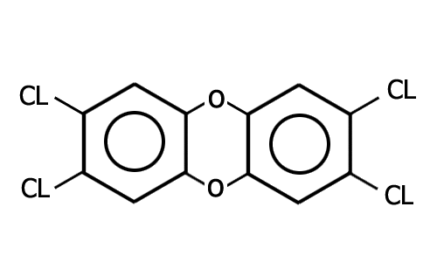
Và khi liên kết nó sẽ cho vào các vị trí ortho, meta hoặc para tương ứng với các vị trí 1, 2, 3 của nhóm thế.
Ví dụ như phenol là sẽ có các vị trí được đánh số bắt đầu kể từ OH là số 1 kế đến 2-ortho, 3-meta, 4-para nên hợp chất này có thể gọi là 2-metylphenol hay
metylphenol.
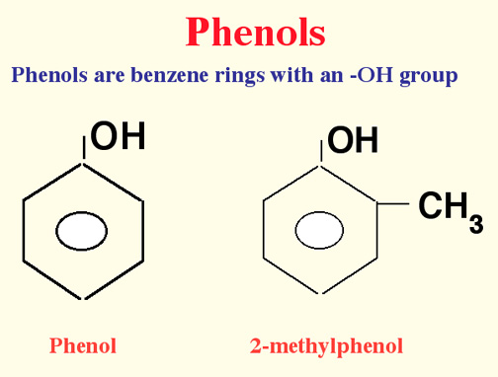
Nếu phenol liên kết với các nhóm thế là nhóm đẩy electron như -NH₃, -NR,-OH, -OCH₃, gốc ankyl -R,... làm mật độ electron ở vị trí ortho và para tăng lên phản ứng thế dễ xảy ra ở vị trí o, p.
Ví dụ: phenol tạo kết tủa với dd Br₂ nhưng benzen chỉ phản ứng thế với Br₂ khan khi có mặt bột sắt và nhiệt độ.
Ngược lại nếu nhóm thế là nhóm hút electron như -NO2, -COOH, -CHO,... thì phản ứng thế sẽ khó xảy ra và sẽ ưu tiên vào vị trí meta
VD : phenol có vòng benzen liên kết -OH thì O có số oxh là âm, -NH₂ có N ở trạng thái oxh là âm => là nhóm đẩy electron.
Ngược lại -NO₂ có N số oxh dương, -COOH có C số oxh dương => là nhóm hút electron.
Nếu nguyên tử đang liên kết với vòng thơm mà có tính oxh mạnh hơn nguyên tử đang liên kết với nó thì đó là nhóm đẩy electron, còn có tính oxh yếu hơn nguyên tử đang liên kết với nó thì là nhóm hút electron.
d) Cơ chế phản ứng thế ở vòng benzen
Phân tử halogen hoặc phân tử axit nitric không trực tiếp tấn công. Các tiểu phân mang điện tích dương tạo thành do tác dụng của chúng với xúc tác mới là tác nhân tấn công trực tiếp vào vòng benzen.

2.1.2.2. Phản ứng cộng
Benzen và ankylbenzen làm mất màu dung dịch brom (không cộng với brom) như các hiđrocacbon không no. Khi chiếu sáng, benzen cộng với clo thành .
Khi đun nóng,có xúc tác Ni hoặc Pt,benzen và ankylbenzen cộng với hiđro tạo thành xicloankan.
- a. Cộng hiđro:
C₆H₆ + 3H₂ → C₆H₁₂
- b. Cộng Clo:
C₆H₆ + 3Cl₂ → C₆H₆Cl₆
Thuốc trừ sâu 666
*C₆H₆CH₃ + Cl₂ → C₆H₆CH₂ - Cl

2.1.2.3. Phản ứng oxi hóa
Benzen không tác dụng với (không làm mất màu dung dịch).
Các ankylbenzen khi đun nóng với dung dịch thì chỉ có nhóm ankyl bị oxi hóa.
Thí dụ: Toluen bị oxi hóa thành kali benzoat,sau đó tiếp tục cho tác dụng với axit clohiđric thì thu được axit benzoic.
Các aren khi cháy trong không khí thường tạo ra nhiều muội than. Khi aren cháy hoàn toàn thì tạo ra và tỏa nhiều nhiệt.
- C_{n}H_{2n-6}+ O₂ → nCO₂+(n-3)H₂O
- C₆H₆ + O₂ → 6CO₂+ 3H₂O

2.1.3. Điều chế và ứng dụng
      - Điều chế benzen
Benzen, toluen,xilen,... thường tách được bằng cách chưng cất dầu mỏ và nhựa than đá. Chúng còn được điều chế từ ankan, hoặc xicloankan:
Etylbenzen được điều chế từ benzen và etilen:
      - Ứng dụng của benzen
Benzen là một nguyên liệu rất quan trọng trong công nghiệp hoá chất. Những nguyên tử hidro trong benzen dễ bị thay thế bằng clo và các halogen khác, bằng các nhóm sunfo-, amino-, nitro- và các nhóm định chức khác. Clobenzen, hexaclobenzen, phenol, anilin, nitrobenzen… đấy mới chỉ là một số dẫn suất của benzen dùng trong công nghiệp hoá chất để sản xuất chất dẻo và thuốc nhuộm, bột giặt và dược phẩm, sợi nhân tạo, chất nổ, hoá chất bảo vệ thực vật, v.v…
Nó được dùng nhiều nhất để tổng hợp các monome trong sản xuất polime làm chất dẻo, cao su, tơ sợi (chẳng hạn polistiren,cao su buna - stiren,tơ capron). Từ benzen người ta điều chế ra nitrobenzen, anilin, phenol dùng để tổng hợp phẩm nhuộm, dược phẩm, thuốc trừ dịch hại,...
Trong phòng thí nghiệm, benzen được sử dụng rộng rãi làm dung môi. Hơi benzen độc và phải thận trọng khi làm việc với nó.
  - Nguồn gốc phát sinh

2.2.1. Lịch sử hình thành
Benzen được nhà vật lý Anh Farađây (M.Faraday) phát hiện ra năm 1825. Ông tách được nó từ phần ngưng của khí thắp.
Năm 1833, nhà hoá lý Đức Mitselic (E. Mitcherlich) đã điều chế được benzen khi chưng khô muối canxi của axit benzoic (cho nên benzen mang tên như vậy). Chất lỏng không màu có mùi không khó chịu, độc đáo này bị đông đặc ở 5,5⁰C, sôi ở 80,1⁰C, tỷ trọng 0,8791 g/cm³, khối lượng phân tử 78,11 và công thức thực nghiệm là C₆H₆. Benzen tạo thành với không khí một hỗn hợp dễ nổ, dễ trộn với ete, xăng và các dung môi hữu cơ khác, tạo thành với nước một hỗn hợp sôi ở nhiệt độ 69,25⁰C.
Năm 1865, nhà hoá học Đức Kekule (A.Kekule) đã đưa ra công thức dạng khép vòng của benzen với các liên kết đơn và đôi luân phiên nhau. Theo các giả thuyết hiện đại, sáu electron π của ba liên kết đôi trong benzen ở trạng thái liên hợp, tạo thành một hệ electron thống nhất.
Về thành phần, benzen thuộc loại hidrocacbon không no (dãy đồng đẳng CnH2n-6), nhưng khác với hidrocacbon thuộc dãy etylen C2H4, benzen thể hiện các tính chất vốn có của hidrocacbon no. Chẳng hạn, benzen bền vững với tác dụng của các chất oxi hoá, dễ tham gia phản ứng thế hơn là phản ứng cộng, v.v… Sỡ dĩ benzen và những hợp chất thơm khác có các tính chất đặc biệt này là vì nhân benzen tương đối bền vững đối với các phản ứng hoá học.

2.2.2. Nguồn gốc phát sinh
Các nhà khoa học cho rằng nguồn gốc chính của benzen có trong không khí là từ xăng "tươi" có chứa thành phần benzen bị bốc hơi và từ khói thải của các phương tiện giao thông.
Trong quá trình khai thác và sử dụng xăng dầu, các hoạt động công nghiệp, khói thải các phương tiện giao thông sử dụng nhiên liệu hóa thạch tạo ra một lượng benzen lớn thất thoát ra môi trường làm ô nhiễm bầu trời không khí.
Khi trời đổ mưa, benzen theo dòng chảy của nước chảy ra các ao hồ, sông, suối…. và một phần thấm qua lòng đất đi và nước ngầm làm ô nhiễm nguồn nước cấp cho nhu cầu sinh hoạt của con người cũng như động thực vật.

2.3. Ảnh hưởng và tác động tới con người, động vật và thực vật

2.3.1. Tới con người và động vật
Benzen có thể ảnh hưởng tới sức khỏe của con người làm cho các tế bào hoạt động không đúng. Chất này có thể ảnh hưởng tới hệ thống miển dịch qua việc làm cho tủy xương tạo ra quá nhiều bạch huyết cầu – bệnh bạch cầu. Ảnh hưởng ngộ độc gây ra bởi benzen sẽ tùy thuộc vào nồng độ và thời gian tiếp xúc.
+ Nhiễm độc cấp tính
- Tiếp xúc liều thấp, hàm lượng khoảng 20 – 30 mg/l không khí, gây kích thích mắt, mũi họng làm cho cơ thể khó chịu.
- Tiếp xúc với hàm lượng trên 10mg/l choáng váng, đau đầu, chóng mặt, nôn mữa, nạn nhân bị mê man.
- Với hàm lượng trên 65 mg/l, nạn nhân chết sau vài phút trong tình trạng hôn mê, có thể kèm co giật.
+ Nhiễm độc mãn tính
- Rối loạn tiêu hóa: ăn kém ngon, xung huyết niêm mạc miệng, nôn, hơi thở có thể có mùi benzen.
- Rối loạn thần kinh: chóng mặt, nhức đầu, dễ cáu giận, chuột rút, cảm giác kiến bò, tê cóng…
- Rối loạn huyết học: thiếu máu nhẹ, có khuynh hướng xuất huyết, phụ nữ dễ rong kinh, khó thở cố gắng do thiếu máu, thời gian chảy máu kéo dài, dấu hiệu dây thắt dương tính.
- Nguy hiểm của benzen là tích lũy ở tổ chức não và tủy xương.

2.3.2. Tới thực vật
Khi ở trong đất, benzen dễ bay hơi vào không khí, và trong nước nó nổi trên bề mặtBenzene is one gas monitored to determine air quality in urban areas., nếu hàm lượng benzen quá cao sẽ ảnh hưởng đến chất lượng môi trường không khí làm cho cây cối sinh trưởng phát triển chậm, mất cân bằng hệ sinh thái.
Benzene, also called phenyl hydride, is a volatile organic compound (VOC) that occurs naturally from volcanic eruptions and forest fires, but also is a man-made chemical used to make plastics, resins, dyes, detergents and petroleum-based fabric fibers.Growth Stimulation Physical Damage In higher concentrations in the air, soil or in water, benzene can inhibit photosynthesis or block normal plant cell division and therefore stunt growth. Ở nồng độ cao trong không khí, đất hoặc trong nước, benzen có thể ức chế quang hoặc chặn sự phân chia tế bào thực vật bình thường và do đó tăng trưởng stunt. Excessive exposure to the gaseous form can suffocate plants as the gas displaces the needed carbon dioxide that plants use to metabolize. Quá nhiều tiếp xúc với các dạng khí có thể bị chết ngạt thực vật như khí carbon dioxide displaces việc cần thiết mà thực vật sử dụng để chuyển hóa. In some plant species, if the liquid form of benzene is on foliage and evaporates, a "burn" may occur as the change in state causes a drop in temperature on leaf surfaces, partially killing tissue or leading to foliage dessication. Ở một số loài thực vật, nếu hình thức chất lỏng của benzen là trên tán lá và bốc hơi, một "đốt cháy" có thể xảy ra như là sự thay đổi trong trạng thái nguyên nhân giảm nhiệt độ trên bề mặt lá, giết chết một phần mô hoặc dẫn đến lá dessication.
Ultimately, excessive exposure to benzene kills the plant. Cuối cùng, quá mức tiếp xúc với Benzene diệt các cây trồng. The exposure can be lethal solely through soil-, air- or water-borne means, or a combination thereof depending on duration and concentration of benzene.Việc tiếp xúc có thể gây chết chỉ duy nhất qua đất không khí, hoặc là nước phát sinh từ, hoặc sự kết hợp của chúng phụ thuộc vào thời gian và nồng độ benzen.

CHƯƠNG 3: CƠ SỞ LÝ THUYẾT NƯỚC NGẦM VÀ MỘT SỐ PHƯƠNG PHÁP XỬ LÝ

3.1. Tổng quan về các nuồn nước dùng để cấp nước:
Để cung cấp nước sạch có thể khai các nguồn nước thiên nhiên (thường gọi là nước thô) từ nước mặt nước ngầm và nước biển.
Nước mặt: Bao gồm các nguồn nước trong các ao, hồ, đầm chứa, sông suối. Do kết hợp từ dòng chảy trên bề mặt và thường xuyên tiếp xúc với không khí nên các đặc trưng của nước mặt là chưa hàm lựong oxy hòa tan tương đối cao
Nước ngầm: Được khai thác từ các tầng chưa nước dưới đất, chất lượng nước ngầm phụ thuộc vào các thành phần khoán hóa và cấu trúc địa tầng mà nước ngầm thấm qua. Do vậy nước chảy qua các địa tầng chứa cát và đá granit thường ncó tính axit và chứa ít chất khoáng. Khi nước ngầm chảy qua địa tầng chứa đá vôi thì nước thường có độ cứng và độ kiềm hydrocacbonat cao.
Nước biển: Nước biển thường có độ mặn rất cao (độ mặn ở Thái Bình Dương là 32 – 35 g/l). Hàm lường muối trong nước biển thay đổi theo mùa tùy theo vị trí địa lý như: cửa sông gần bờ hay xa bờ, ngoài ra trong nước biển còn chứa nhiều chất lơ lửng, càng gần bờ nồng độ càng tăng, chủ yếu là các phiêu sinh động thực vật.
Nước lợ: Ở cửa sông và các vùng ven bờ biển, nơi gặp nhau sủa các dòng nước ngọt chảy từ sông ra, các dòng chảy từ đất liền ra hòa trộn với nước biển.
Nước khoáng: Khai thác từ tầng dưới sâu nước cất hay từ các suối do phun trào từ lòng đất ra, nước có chứa một vài nguyên tố ở nồng độ cao hơn nồng độ cho phép đối với nước uống và đặt biệt có tác dụng chữa bệnh.
Nước chua phèn: Những nơi gần biển (ví dụ như Đồng bằng sông Cửu Long) ở nước ta thường có nước chua phèn. Nước bị nhiễm phèn do tiếp xúc với đất phèn, loại này giàu nguyên tố lưu huỳnh ở dạng sunfua hay sunfat và một vài nguyên tố kim loại như nhôm, sắt.
Nước mưa: Nước mưa có thể xem như nước cất tự nhiên nhưng không hoàn toàn tinh khiết bởi vì nước mưa có thể bị ô nhiễm khí, bụi và thầm chí cả vi khuẩn có trong không khí.

3.2. Ưu và nhược điểm khi sừ dụng nước ngầm

3.2.1. Ưu điểm
- Nước ngầm là tài nguyên thường xuyên, ít chịu ảnh hưởng của các yếu tố khí hậu như hạn hán.
- Chất lượng nước tương đối ổn định, ít bị biến động theo mùa như nước mặt.
- Chủ động hơn trong vấn đề cấp nước cho các vùng hẻo lánh, dân cư thưa, nhất là trong hoàn cảnh hiện nay bởi vì nước ngầm có thể khai thác với nhiều công suất khác nhau.
- Để khai thác nước ngầm có thể sử dụng các thiềt bị điện như bơm ly tâm, máy nén khí, bơm nhúng chìm hoặc các thiết bị không cần điện như các loại bơm tay. Ngoài ra nước ngầm còn đươc khai thác tập trung tại các nhà máy nuớc ngầm, các xí nghiệp, hoặc khai thác phân tán tại các hộ dân cư. Đây là ưu điểm nổi bật của nước ngầm trong vấn đề cấp nước nông thôn.
- Giá thành xử lý nước ngầm nhìn chung rẻ hơn so với nước mặt.

3.2.2. Nhược điểm
- Một số nguồn nước ngầm ở tầng sâu được hình thành từ hàng trăm, hàng nghìn năm và ngày nay nhận được rất ít sự bổ cập từ nước mưa. Và tầng nước này nói chung không thể tái tạo hoặc khả năng tái tạo rất hạn chế. Do vậy trong tương lai cần phải tìm nguồn nước khác thay thế khi các tầng nước này bị cạn kiệt.
- Việc khai thác nước ngầm với qui mô và nhịp điệu quá cao cũng sẽ làm cho hàm lượng muối trong nước tăng lên từ đó dẫn đến việc tăng chi phí cho việc xử lý nước trước khi đưa vào sử dụng.
- Khai thác nước ngầm với nhịp điệu cao sẽ làm cho mực nước ngầm hạ thấp xuống, một mặt làm cho quá trinh nhiễm mặn tăng lên, mặt khác làm cho nền đất bị võng xuống gây hư hại các công trình xây dựng-một trong các nguyên nhân gây hiện tượng lún sụt đất.
- Khai thác nước ngầm một cách bừa bãi cũng dễ dẫn tới tình trạng ô nhiễm nguồn nước ngầm.

3.3. Các phương pháp cơ bản xử lý nước ngầm
Về nguyên tắc nước chứa hàm lượng tạp chất ở dạng nào lớn hơn giới hạn cho phép thì phải xử lý trước khi đem sử dụng. Cho đến nay người ta xử lý nước theo các phương pháp sau:
- Phương pháp cơ học.
- Phương pháp hóa học.
- Phương pháp vi sinh.

    - Phương pháp cơ học
Nước từ nguồn được bơm cấp 1 phun qua giàn mưa thành những tia nhỏ để ôxy của không khí tác dụng với Fe²⁺ thành Fe³⁺. Nước dàn mưa được dẫn đi lắng lọc ở các bể lọc chứa chất lọc (cát, đá, than hoạt tính…)
    - Phương pháp hóa học
Là phương pháp dùng hóa chất, các phản ứng hóa học trong quá trình xử lý nước.
- Nếu nước có độ đục lớn chứng tỏ chứa nhiều chất hữu cơ và sinh vật phù du thì dùng phèn và chất tạo keo tụ để ngưng tạp chất.
- Nước chứa nhiều ion kim loại (độ cứng lớn) xử lý bằng vôi, sôđa hoặc dùng phương pháp trao đổi ion. Nước chứa nhiều độc tố H₂S xử lý bằng phương pháp oxy hóa, clo hóa, phèn.
- Nước chứa nhiều vi khuẩn thì phải khử trùng bằng các hợp chất chứa clo, ozon.
- Nước chứa Fe thì oxy hóa Fe²⁺ bằng oxy không khí (làm thóang giàn mưa) hoặc dùng chất oxy hóa để xử lý…
- Độ kiềm của nước nhỏ làm cho quá trình keo tụ khó khăn, nước có mùi vị thì phải kiềm hóa bằng amoniac (NH₃). Sau khi cacbon hóa, clo hóa sơ bộ rồi thêm KMnO₄.
- Nước có nhiều oxy hòa tan thì phải xử lý bằng cách dùng các chất khử để liên kết oxy. Đó là hydrazin, natrithisunfat…
- Nhìn chung các phương pháp xử lý hóa học thường đạt năng suất và có hiệu quả cao.
    - Phương pháp vi sinh
Trên thế giới hiện nay phương pháp xử lý nước bằng vi sinh đang được nghiên cứu và có một số nơi đã áp dụng. Trong phương pháp này một số chủng loại vi sinh đặc biệt đã được nuôi cấy và được đưa vào trong quá trìng xử lý nước với liều lượng rất nhỏ nhưng đạt hiệu quả cao. Tuy nhien cho đến nay những kết quả nghiên cứu của phương pháp này chưa được công bố rộng rãi.
Tùy thuộc vào nguồn nước làm nguyên liệu cho các lãnh vực khác nhau mà người ta đã sử dung các phương pháp khác nhau để xử lý nước cấp cho lãnh vực đó. Thông thường thì người ta kết hợp cả 2 phương pháp cơ học và hóa học để xử lý nước.

CHƯƠNG 4: PHƯƠNG PHÁP XỬ LÝ

4.1. Xử lý bằng phương pháp tuyển nổi

4.1.1. Cở sở lý thuyết của quá trình tuyển nổi
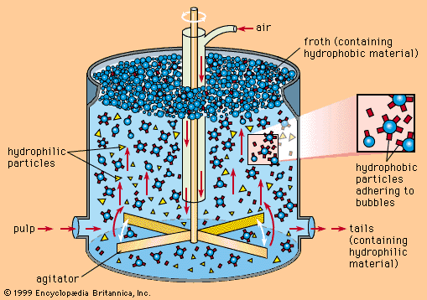
Phương pháp tuyển nổi thường được sử dụng để tách các tạp chất (ở dạng hạt rắn hoặc lỏng có tỉ trọng nhỏ hơn tỉ trọng của chất lỏng làm nền) phân tán không tan, tự lắng kém ra khỏi pha lỏng. Trong một số trường hợp quá trình này cũng được dùng để tách các chất hòa tan như các chất hoạt động bề mặt. Quá trình như vậy được gọi là quá trình tách hay lám đặc bọt.
Hình 4.1: Tuyển nổi khấy trộn
Ưu điểm của phương pháp này so với phương pháp lắng là có thể khử được hoàn toàn các hạt nhỏ hoặc nhẹ, lắng chậm, trong một thời gian ngắn. Khi các hạt cặn nổi lên bề mặt, chúng có thể được thu gom bằng bộ phận vớt bọt.
Quá trình tuyển nổi được thực hiện bằng cách sục các bọt khí nhỏ (thường là không khí) vào trong pha lỏng. Các khí đó kết dính với các hạt và khi lực nổi tập hợp các bóng khí và hạt đủ lớn sẽ kéo theo các hạt cùng nổi lên bề mặt, sau đó chúng tập hợp lại với nhau thành các lớp bọt chứa hàm lượng các hạt cao hơn trong chất lỏng ban đầu.
Hiệu suất của quá trình tuyển nổi phụ thuộc vào số bọt khí. Kích thước tối ưu của chúng trong khoảng 15 – 30 μm. Ở điều kiện này nước cần đạt độ bão hòa không khí thật lớn, hay nói cách khác, nước cần chứa một lượng lớn không khí.

4.1.2. Xử lý benzen bằng phương pháp tuyển nổi

4.1.2.1. Tuyển nổi chân không
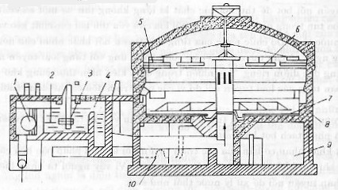
Hỗn hợp khí nước được bơm vào ngăn làm thoáng và từ đó nước được dẫn qua ngăn sau để tách không khí hòa tan. Do sự chênh lệch áp suất nên nước được dẫn vào ngăn tuyển nổi. Ở đó nhờ áp suất chân không, không khí được hình thành ở các dạng cực nhỏ và kéo theo chất bẩn (benzen) nổi lên tạo thành lớp bọt bề mặt. lớp bọt nhờ các thanh gạt ở phía trên, cặn lắng nhờ các thanh gạt gắn ở phía dưới gom lại đẩy vào máng dẫn tới bể chứa. nước trong qua hệ thống máng tôn đặt ở xung quanh dẫn đi để xử lý tiếp tục.
Hình 4.2: sơ đồ tuyển nổi chân không
1- điều chỉnh nước vào; 2- ngăn làm thoáng tạo bọt; 3-thiết bị thổi khí; 4-thiết bị khử khí; 5-máng thu cặn tuyển nổi; 6- thanh gạt bọt; 7- thanh gạt cặn đáy; 8- máng thu nước sạch; 9- ngăn thiết bị kỹ thuật; 10- ngăn chứa cặn bọt

- Ưu điểm:
  - Các quá trình tạo bọt khí,dính kết giữa các bọt khí với các chất bẩn, nổi lên của hỗn hợp bọt khí- chất bẩn đều ở trạng thái tĩnh nên hiệu suất tuyển nổi cao.
  - Tốn ít năng lượng
- Nhược điểm:
- Mức độ bão hòa các bọt khí trong nước thấp, chỉ sử dụng với các loại nước có nồng độ chất bẩn cao > 250 -300 mg/l
- Phải xây dựng lắp ráp các thùng chân không kín với các thiết bị gạt cơ giới bên trong. Cấu tạo phức tạp quản lý gặp nhiều khó khăn nhất là khi sữa chữa bất kỳ chi tiết nào cũng đòi hỏi ngừng làm việc của cả trạm.
- Khi độ chênh lệch mực nước ở trong và ngoài ngăn tuyển nổi không đủ thắng áp suất chân không bên trong thì cần dùng máy bơm để tháo nước.

4.1.2.2. Tuyển nổi không áp lực
Không khí được dẫn vào ống hút máy bơm từ máy nén khí hoặc ejector. Hỗn hợp khí nước được tạo thành trong máy bơm và được đẩy vào bể hở bể lắng ngang. ở đó bọt khí nổi lên bề mặt kéo theo các tạp chất bẩn.

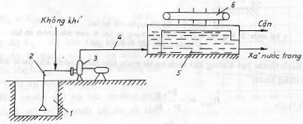

Hình 4.3: sơ đồ tuyển nổi không áp lực
1-Bể chứa; 2- ống hút máy bơm; 3- máy bơm; 4- ống đẩy máy bơm; 5- ngăn tuyển nổi; 6- thanh gạt.
Ưu điểm: dễ vận hành, dễ lắp đặt
Nhược điểm: khó điều chỉnh không khí do đó chế độ công tác của trạm không ổn định. Bên cạnh đó, biện pháp không áp lực là công tác của máy bơm chỉ được tạo các bọt khí tương đối lớn nên hiệu suất tuyển nổi không cao.

4.2. Xử lý bằng phương pháp hấp phụ

4.2.1. Cơ sở lý thuyết

4.2.1.1. Những khái niệm cơ bản
Hấp phụ là hiện tượng bề mặt, nó là sự ngưng kết chất khí hoặc chất tan trên bề mặt phân chia pha
Hấp phụ là quá trình tăng nồng độ của chất tan (chất bị hấp phụ) trên bề mặt chất rắn (chất hấp phụ)
Quá trình hấp phụ xảy ra trên cơ sở lực hút tĩnh điện, lực định hướng, lực tán xạ (lực hấp phụ vật lý)
Nếu lực tương tác đủ lớn có thể xảy ra liên kết hoá học hoặc tạo phức, trao đổi ion
- Có hai loại hấp phụ: hấp phụ vật lý và hấp phụ hóa học
- Hấp phụ vật lý: Tương tác giữa chất hấp phụ và chất bị hấp phụ không lớn, cấu trúc điện tử của chất hấp phụ ít thay đổi, nhiệt hấp phụ tỏa ra nhỏ.
- Hấp phụ hóa học: Tương tác giữa chất hấp phụ và chất bị hấp phụ lớn làm biến đổi cấu trúc điện tử của các nguyên tử dẫn tới sự hình thành liên kết hóa học, nhiệt tỏa ra lớn ngang với các phản ứng hóa học.
  - Một số tương tác gây ra hấp phụ vật lý
- Lực tĩnh điện: hai điện tích trái dấu thì hút nhau và cùng dấu thì đẩy nhau.
- Lực định hướng: do độ âm điện khác nhau của các nguyên tố, trong một phân tử có sự phân bố điện tích không đều.
- Lực tán xạ: xảy ra đối với cả các chất có phân bố điện tích đều. Nguyên nhân do sự phân bố điện tích không đều một cách tức thời trong phân tử, sự phân bố không đều lan truyền xung quanh gây tương tác.
- Lực cảm ứng: phân tử khi bị tác động của điện trường khác sẽ bị phân cực tạo thành moment cảm ứng và gây ra tương tác. Tương tác này phụ thuộc vào độ phân cực và cường độ điện trường tác dụng lên nó.

4.2.1.2. Các giai đoạn hấp phụ
- Di chuyển chất bị hấp phụ đến bề mặt chất hấp phụ
- Thực hiện quá trình hấp phụ
- Di chuyển chất bị hấp phụ bên trong chất hấp phụ

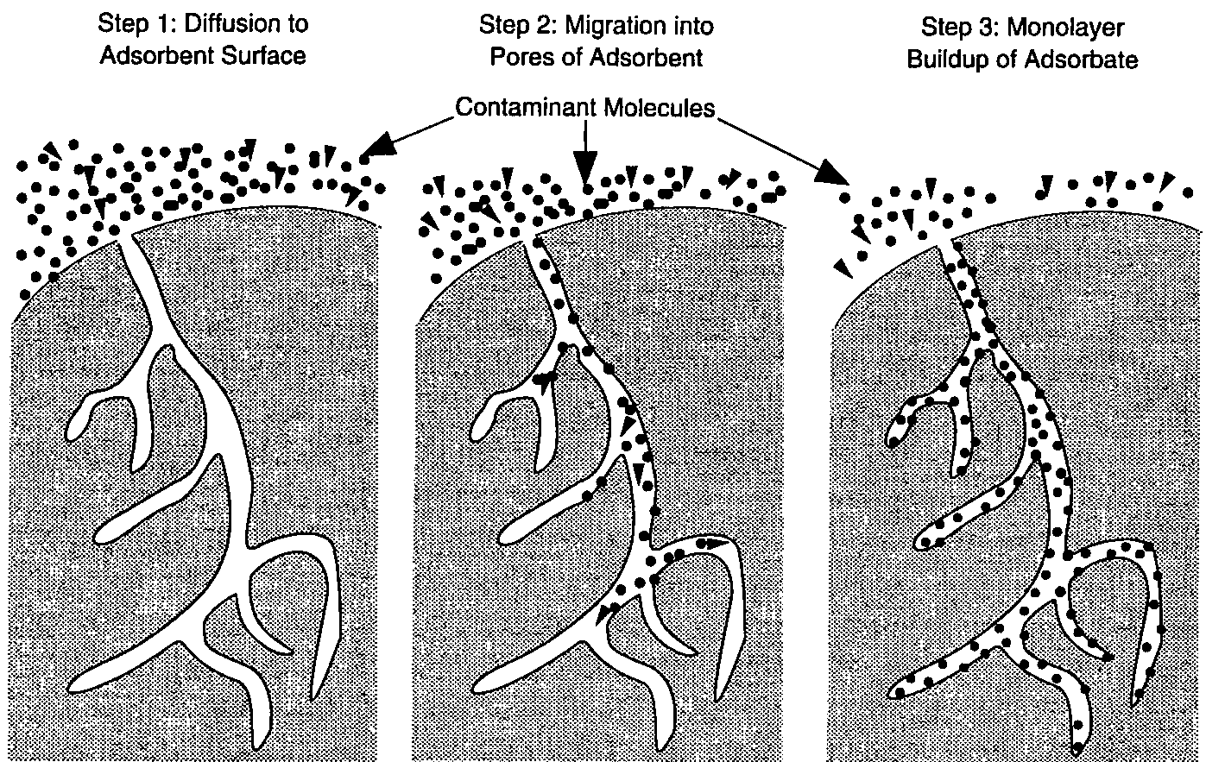
Hình 4.3: Các giai đoạn hấp phụ

4.2.1.3. Chất hấp phụ
- Chất hấp phụ tự nhiên
- Zeolit tự nhiên
- Diatomit (SiO₂ vô định hình)
- Montmorillonit (bentonit)
- Mordenit
- Chabazit
- Than bùn
- Chất hấp phụ nhân tao
- Than hoạt tính
- Zeolit
- Nhôm oxyt
- Silicagen
- Các polymer
- Sắt oxyt

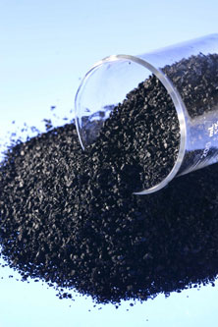
4.2.2. Xử lý bằng phương pháp hấp phụ

4.2.2.1. Xử lý bằng than hoạt tính
Than hoạt tính là than tinh khiết được xử lý từ nhiều nguồn vật liệu như tro của vỏ lạc, gáo dừa hoặc than đá,…
Những nguyên liệu này được nung nóng từ từ trong môi trường chân không, sau đó được hoạt tính hóa bằng các khí có tính ôxi hóa ở nhiệt độ cực cao.
Hình 4.4: Than hoạt tính
Quá trình này tạo nên những lỗ nhỏ li ti có tác dụng hấp thụ và giữ các tạp chất
Phẩm chất của than hoạt tính là nó có nhiều lỗ hỗng và đó làm cho nó có khả năng hấp thu chất hữu cơ trong không khí và chất lỏng với khối lượng lớn
Những đặc trưng cấu trúc có liên quan chặt chẽ đến khả năng hấp phụ là:
- Diện tích bề mặt, cấu trúc.
- Phân bố mao quản theo độ lớn.
- Loại và mật độ nhóm chức bề mặt.
Than sẽ hấp phụ chất bẩn bằng cách hút và giữ chất khí hoặc chất lỏng ở trên mặt của than.
Quá trình hấp phụ của than hoạt tính được thực hiện qua 4 bước sau:
- Chuyển khối ngoài
- Khuếch tán màng
- Khuếch tán trong hạt
- Hấp phụ
Chuyển khối ngoài
- Giai đoạn vận chuyển các chất hữu cơ từ dung dịch có thể tích rất lớn tới lớp vỏ nước bao quanh hạt than
- Thực hiện theo cơ chế chuyển khối do đối lưu cưỡng bức như khuấy trộn hoặc dòng chảy
Khuyếch tán màng
- Bao quanh hạt than là một lớp nước dính bám trên bề mặt than.các phân tử nước tạo thành lớp màng có độ linh động kém
- Độ dày của lớp màng phụ thuộc vào nhiều yếu tố.
  - Tốc độ vận chuyển chất qua màng phụ thuộc vào độ lớn hệ số khuếch tán, độ dày của lớp màng và kích thước của hạt than.
Khuyếch tán trong hạt
- Tốc độ khuếch tán bị chi phối bởi nhiều yếu tố đặc biệt là yếu tố tương tác của chất tan với chất rắn
- Khuếch tán trong hạt cũng có thể xảy ra theo cơ chế khuếch tán bề mặt.
- Tốc độ chuyển khối tỉ lệ nghịch với bình phương của kích thước hạt
- Các yếu tố của chất hấp phụ lên dòng khuếch tán trong là độ xốp, hệ số lệch và kích thước của than.
Hấp phụ
- Tiếp cận tới các tâm hấp phụ.
- Hấp phụ tương tác với nhau tạo thành các liên kết hấp phụ.
- Trong quá trình hấp phụ có hình thành liên kết hoá học thì tốc độ tạo liên kết xảy ra có thể chậm.
  - Ưu điểm: giá thành rẻ, dùng trong xử lý ô nhiễm môi trường.
  - Nhược điểm: khó tái sinh nếu bị đóng cặn, dễ cháy khi tái sinh.

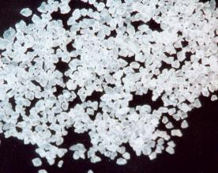
4.2.2.2. Xử lý bằng silicagel
Silicagel là một chất hấp phụ có thành phần hóa học chủ yếu là silic oxit SiO₂, có cấu trúc rất xốp. Độ xốp của silicagel có thể đạt 50 – 60%. Nguyên liệu để tổng hợp silicagel là axit silic và silicagel thường được chế tạo bằng cách kết tủa SiO₂ từ dung dịch thủy tinh lỏng với axit.
Hình 4.5: Silicagel
Tính chất của silicagel phụ thuộc vào các yếu tố thực hiện khi chế tạo: nồng độ, pH, nhiệt độ. Tỷ lệ các thành phần tham gia phản ứng, tốc độ khuấy trộn, chất đưa thêm vào, thứ tự đưa chất tham gia phản ứng đều ảnh hưởng đến chất lượng của sản phẩm.
Sản phẩm silicagel lưu hành trên thị trường thường chia làm hai loại: mao quản lớn và mao quản nhỏ, loại mao quản nhỏ có dung lượng hấp phụ cao hơn, loại mao quản lớn dùng cho những mục đích đặc thù như làm chất hấp phụ trong phân tích sắc kí.
Silicagel được sử dụng chủ yếu làm chất hút ẩm, một phần làm chất mang xúc tác, đã từng sử dụng làm mặt nạ phòng độc, tinh chế dầu mỏ. Trong phân tích nó chủ yếu được sử dụng làm chất hấp phụ hay chất mang sắc kí.Gần đây có một số nghiên cứu ứng dụng silicagel để xử lý nước thải chứa kim loại nặng và chất póng xạ.
- Ưu điểm: Năng suất cao hơn zeolit
- Nhược điểm: Hiệu quả thấp hơn zeolit khi tách nước trong dòng khí

4.2.2.3. Xử lý bằng nhôm oxít
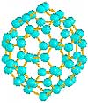
Nhôm oxit là vật liệu màu trắng ngà không tan trong nước nhưng tan trong axit đặc, khi nung ở nhiệt độ cao nó sẽ chuyển sang dạng thù hình khác và không tan trong axit. Nhôm oxit tồn tại dưới nhiều dạng thù hình. Khi loại bỏ nước của nhôm hydroxit dạng ortho hay meta hay nung nhôm oxihydrat sẽ hình thành γ – Al₂O₃ tinh thể. γ – Al₂O₃ tan trong cả axit và kiềm.
Hình 4.6: nhôm oxít
Nhôm oxit hình thành khi đốt nhôm kim loại hoặc nung nhôm hydroxit hay các muối nhôm có gốc là các axit dễ bay hơi. Sản xuất công nghiệp thường sử dụng nguyên liệu quặng bauxit theo phương pháp Bayer. Bauxit là dạng nguyên khai có khả năng hấp phụ thấp, thông qua hoạt hóa nhiệt làm tăng khả năng hấp phụ của bauxit. Trong một số trường hợp ngoài hoạt hóa nhiệt người ta còn phải loại bỏ bớt một số tạp chất oxit trong quặng bằng cách xử lý (hòa tan) với axit clohydric hay flohydric loãng.
Nhôm oxit được sử dụng làm chất sấy khô khí, chất mang xúc tác, xử lý phân đoạn dầu mỏ, khử mùi, hấp phụ một số chất đặc thù như benzen, florua, asen,…
- Ưu điểm: Năng suất cao hơn zeolit
- Nhược điểm: Hiệu quả thấp hơn zeolit khi tách nước trong dòng khí

4.2.2.4. Xử lý bằng zeolit
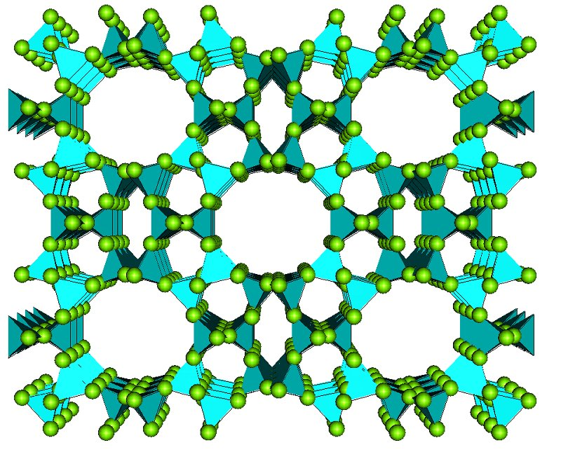
Zeolit là tên gọi một nhóm khoáng chất alumosilicat cấu trúc tinh thể, thành phần hóa học chủ yếu gồm nhôm oxit và silic oxit sắp xếp theo một trật tự nào đó và theo một tỷ lệ nhất định. Trật tự sắp xếp và tỷ lệ Al: Si dẫn đến các loại zeolit tồn tại khác nhau. Ngoài thành phần hóa học chính kể trên zeolit còn tồn tại các ion dương không gắn vào vị trí cố định, nó linh động và có thể trao đổi được với các ion khác nên ngoài tính năng hấp phụ zeolit còn là chất trao đổi ion. Zeolit có nguồn gốc tự nhiên hay loại tổng hợp.
Hình 4.7: cấu trúc zeolit
Trong kỹ thuật, zeolit rất ít khi được sử dụng ở dạng bột, chúng thường được tạo viên với chất kết dính. Lực hấp thu của zeolit chủ yếu là lực tương tác tĩnh điện hay định hướng, lực tán xạ đóng góp không nhiều. Zeolit được sử dụng làm chất hấp phụ trong công nghệ lọc dầu. Zeolit cho phép tách các hợp chất có độ phân cực khác nhau, vì thế chúng được sử dụng khá rộng rãi trong kỹ thuật tinh chế nhiều loại chất lỏng, chất khí…
- Ưu điểm: phân riêng dựa trên phân cực, hình học.
- Nhược điểm: hiệu quả thấp hơn so với các chất hấp phụ khác.
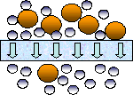

Hình 4.8: cơ chế hấp phụ zeolit
Zeolit được sử dụng rộng rãi trong kỹ thuật xúc tác, làm chất trao đổi ion…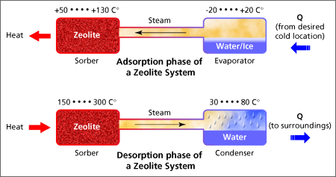
Hình 4.9: Hấp phụ zeolit trong môi trường nước

CHƯƠNG 5: KẾT LUẬN VÀ KIẾN NGHỊ
Nước quả thật là một nguồn sống của con người cũng như động vật, thực vật và là nguyên liệu của sản xuất không thể thay thế được. Nhưng nguồn nước hiện nay đang dần cạng kiệt và bị ô nhiễm rất nghiêm trọng. Do vậy chúng ta nên có các chiến lược bảo vệ nguồn nước đúng đắn và các phương pháp xử lý thích hợp. Đặc biệt là phải biết áp dụng các biện pháp làm sạch nước trước khi sử dụng để đảm bảo an toàn sức khỏe.
Qua bài tiểu luận này nhóm chúng tôi đưa ra một số phương pháp xử lý nước ngầm cơ bản nói chung và đưa ra một số phương pháp xử lý benzen trong nước ngầm nói riêng nhằm đảm bảo chất lượng nước cấp đến người tiêu dùng theo QCVN 01:2009/bộ y tế.
Trong quá trình làm bài sẽ không tránh khỏi những thiếu xót, nhầm lẫn nhóm chúng tôi rất mong nhận được sự đóng góp ý kiến của Cô và các bạn.

TÀI LIỆU THAM KHẢO
[1]. Trần Thị Ngọc Diệu, Hóa hỹ thuật môi trường, trường đại học công nghiệp thành phố hồ chí minh.
[2]. Hoàng Văn Huệ, Thoát nước, nhà xuất bản khoa học và kỹ thuật
[3]. Trịnh Xuân Lai, Xử lý nước cấp cho sinh hoạt và công nghiệp, nhà xuất bản xây dựng
[4]. Lâm Minh Triết, Kỹ thuật môi trường, nhà xuất bản khoa học và kỹ thuật
[5]. Một số website tham khảo

